
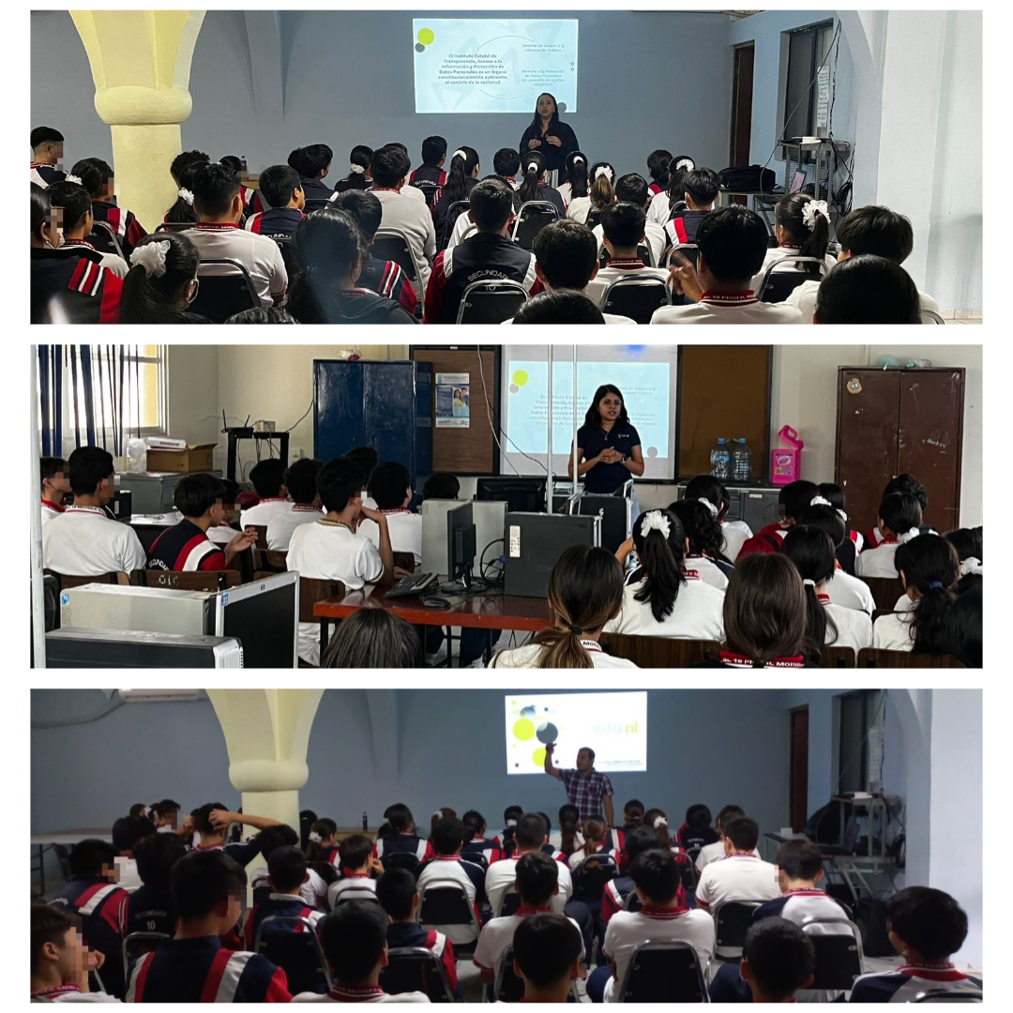
Fecha: 22 de octubre 2024
Hora: 9:30 y 11:00 a.m.
Asistentes: 127
Dirigido a: Secundaria #10 Profr. Moisés Sáenz Garza
Lugar: Aula
Plática Informativa de
“Guía de Seguridad en Internet”

